ÍNDICE
ANTECEDENTES 2
CONSIDERANDO 17
PRIMERO. De la competencia 17
SEGUNDO. De la oportunidad y procedencia. 18
TERCERO. Del planteamiento de la Litis. 18
CUARTO. Del estudio y resolución del asunto. 19
• Del cambio de modalidad 22
• Temporalidad de las solicitudes de información. 24
• Del solicitante. 26
• El tiempo estimado de atención. 27
• Del reporte de incidencias 30
• De la modalidad de entrega de la información elegida 42
• De las sanciones 50
QUINTO. De la versión pública 53
• Determinación 65
R E S O L U T I V O S 66

Resolución del Pleno del Instituto de Transparencia, Acceso a la Información Pública y Protección de Datos Personales del Estado de México y Municipios, con domicilio en Metepec, Estado de México; de fecha veintinueve (29) de septiembre de dos mil veintiuno.
VISTOS los expedientes electrónicos formados con motivo de los recursos de revisión acumulados 03923/INFOEM/IP/RR/2021, 03924/INFOEM/IP/RR/2021, 03925/INFOEM/IP/RR/2021 y 03926/INFOEM/IP/RR/2021, promovidos por Xxxx Xxxx Xxxxxx Xxxxx, a quien en lo sucesivo se le identificará como EL RECURRENTE, en contra de las respuestas del Instituto Materno Infantil del Estado de México, en lo sucesivo el SUJETO OBLIGADO, se procede a dictar la presente resolución, con base en los siguientes:

ANTECEDENTES
- El día quince (15) de junio de dos mil veintiuno, se presentó ante el SUJETO OBLIGADO vía SAIMEX, las solicitudes de información públicas registradas con números 00188/IMIEM/IP/2021, 00189/IMIEM/IP/2021, 00190/IMIEM/IP/2021 y 00196/IMIEM/IP/2021; mediante las cuales se solicitó la siguiente información:
Solicitud de información | Información solicitada
00188/IMIEM/IP/2021 | “De acuerdo a lo señalado en la ley de transparencia, solicitamos en versión publica, todos y cada uno de los oficios, escritos y notas informativas elaborados y recibidos en la sub dirección administrativa del centro de especialidades odontologícas del instituto materno infantil del estado de México, en el periodo del 01 de abril al 30 de junio de 2020.”
00189/IMIEM/IP/2021 | “De acuerdo a lo señalado en la ley de transparencia, solicitamos en versión publica, todos y cada uno de los oficios, escritos y notas informativas elaborados y recibidos en la dirección de administración y finanzas del instituto materno infantil del estado de México, en el periodo del 01 de abril al 30 de junio de 2020.”
00190/IMIEM/IP/2021 | “De acuerdo a lo señalado en la ley de transparencia, solicitamos en versión publica, todos y cada uno de los oficios, escritos y notas informativas elaborados y recibidos en la sub dirección de finanzas del instituto materno infantil del estado de México, en el periodo del 01 de abril al 30 de junio de 2020”
00196/IMIEM/IP/2021 | “De acuerdo a lo señalado en la ley de transparencia, solicitamos en versión publica, todos y cada uno de los oficios, escritos y notas informativas elaborados y recibidos en la sub dirección administrativa del centro de especialidades odontologícas del instituto materno infantil del estado de México, en el periodo del 01 de abril al 30 de junio de 2020”

- Se eligió como modalidad de entrega de la información: A través del SAIMEX
- Los días cinco (05) y seis (06) de julio de dos mil veintiuno, el SUJETO OBLIGADO, dio respuesta a cada una de las solicitudes de información grosso modo en los mismos términos, por lo que en obvio de repeticiones innecesarias y al ya ser del conocimiento de las partes, se transcribe solo una de ellas:


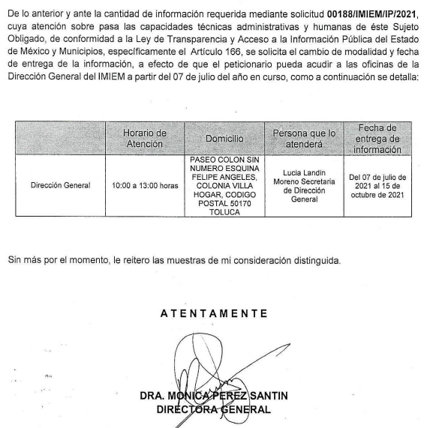

- En fecha cinco (05) de agosto de dos mil veintiuno, el particular interpuso los recursos de revisión en contra de las respuestas, manifestando en todos y cada uno, las mismas razones o motivos de inconformidad, a saber:

- Acto impugnado: “SE IMPUGNA EL ACTO”

- Razones o Motivos de inconformidad: “a los directivos se les acabo el discurso, para no entregar la información con el pretexto de tener un cochinero, roedores y focos de infección en sus archivos y ahora se escudan en pretextos vanos, para cambiar la forma de entrega de la información el sector salud siempre ha sido prioritario y trabaja las 24 horas del día, los 365 días de la semana…. la información solicitada en todos los casos es de carácter administrativo y siempre la niegan o cambian de modalidad… el gobierno les autorizo contratación de personal de todo tipo… los directivos contrataron asistentes para el asistente y aun así no entregan la información … el mismo riesgo tiene el solicitante, por que acudir y hacer gastos económicos innecesarios para el solicitante, el pleno del INFOEM debe sancionar la opacidad y falta de transparencia … bajo los principios de máxima publicidad y apoyo de medios digitales , todo es solicitado en VERSIÓN PUBLICA. Así lo han determinado en el recurso de revición 02511/INFOEM/IP/RR/ 2021 Y ACUMULADOS.”

- Consecutivamente, con fundamento en lo dispuesto por el artículo 185 fracción I de la Ley de Transparencia y Acceso a la Información Pública del Estado de México y Municipios, los recursos de referencia, fueron turnados a los entonces Comisionados Zulema Martínez Sánchez, Eva Abaid Yapur y Javier Martínez Cruz respectivamente, con el objeto de su análisis; posteriormente el Pleno de este Órgano Autónomo, en la Vigésimo Novena Sesión Ordinaria de fecha veinticinco (25) de agosto de dos mil veintiuno; ordenó la acumulación de los recursos de revisión ya descritos, a efecto de que la Ponencia de la Comisionada María del Rosario Mejía Ayala formulara y presentara el proyecto de resolución correspondiente, de conformidad con el numeral ONCE incisos b) y c) de los Lineamientos para la Recepción, Trámite y Resolución de las Solicitudes de Acceso a la Información Pública, así como de los Recursos de Revisión que deberán observar los Sujetos Obligados por la Ley de Transparencia Estatal, que señala:

“ONCE. El Instituto, para mejor resolver y evitar la emisión de resoluciones contradictorias, podrá acordar la acumulación de los expedientes de recursos de revisión, de oficio o a petición de parte cuando:
…
b) Las partes o los actos impugnados sean iguales
c) Cuando se trate del mismo solicitante, el mismo SUJETO OBLIGADO, aunque se trate de solicitudes diversas;
(…)”
(Énfasis añadido)

- Es así que, resulta conveniente su trámite de forma unificada para mejor resolver y evitar la emisión de resoluciones contradictorias, por ello resultó procedente que este Órgano Garante realizara la acumulación respectiva, de conformidad con lo dispuesto en el artículo 18 del Código de Procedimientos Administrativos del Estado de México, de aplicación supletoria, en términos del artículo 195 de la Ley de Transparencia y Acceso a la Información Pública del Estado de México y Municipios en vigor, que a la letra señalan:

Código de Procedimientos Administrativos del Estado de México.
“Artículo 18.- La autoridad administrativa o el Tribunal acordarán la acumulación de los expedientes del procedimiento y proceso administrativo que ante ellos se sigan, de oficio o a petición de parte, cuando las partes o los actos administrativos sean iguales, se trate de actos conexos o resulte conveniente el trámite unificado de los asuntos, para evitar la emisión de resoluciones contradictorias. La misma regla se aplicará, en lo conducente, para la separación de los expedientes.”

Ley de Transparencia y Acceso a la Información Pública del Estado de México y Municipios
“Artículo 195. En la tramitación del recurso de revisión se aplicarán supletoriamente las disposiciones contenidas en el Código de Procedimientos Administrativos del Estado de México.”
(Énfasis añadido)
- La Comisionada Ponente con fundamento en lo dispuesto por el artículo 185 fracción II de la ley de la materia, a través de los acuerdos de admisión de fechas diez (10) y once (11) de agosto del año en curso, puso a disposición de las partes el expediente electrónico vía SAIMEX a efecto de que en un plazo máximo de siete días manifestaran lo que a su derecho conviniera, ofrecieran pruebas y alegatos según corresponda a los casos concretos, y el SUJETO OBLIGADO presentará el Informe Justificado procedente.

- El SUJETO OBLIGADO los días dieciséis (16) y dieciocho (18) de agosto del año en curso, rindió sus informes justificados en cada uno de los expedientes objeto de acumulación, mismos que confirmaban su respuesta inicial; sin embargo se pusieron a la vista del particular mediante acuerdos de fechas dieciséis (16) y dieciocho (18) de agosto de dos mil veintiuno, los pertenecientes a los Recursos de Revisión 03923/INFOEM/IP/RR/2021 y 03925/INFOEM/IP/RR/2021.

- Asimismo se hace contar que todos y cada uno de los documentos remitidos en calidad de informe justificado, son de similar contenido; no obstante a efecto de que no exista opacidad en las actuaciones de los expedientes electrónicos en que se actúa, se transcriben los dos informes restantes:

Recurso de Revisión 03926/INFOEM/IP/RR/2021
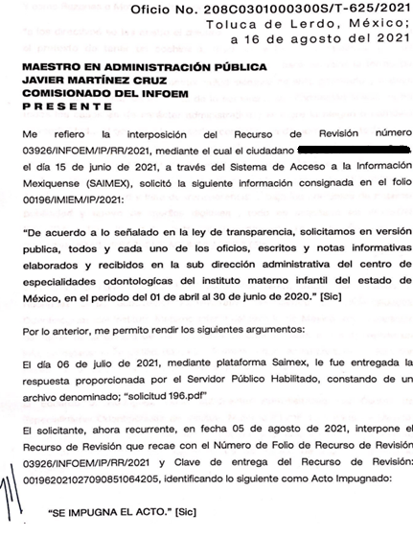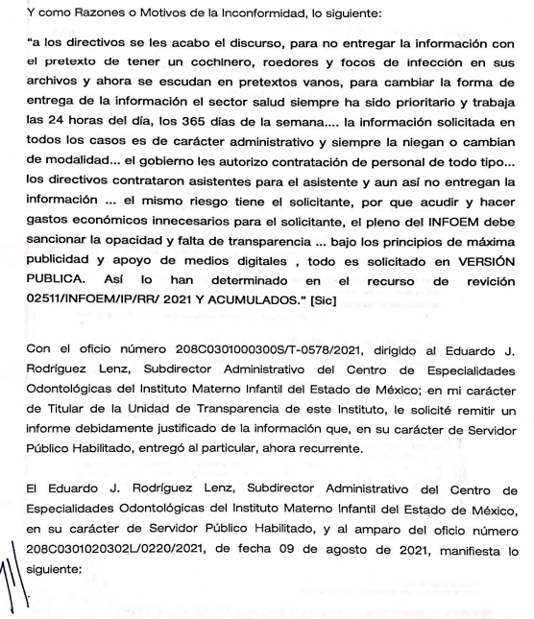
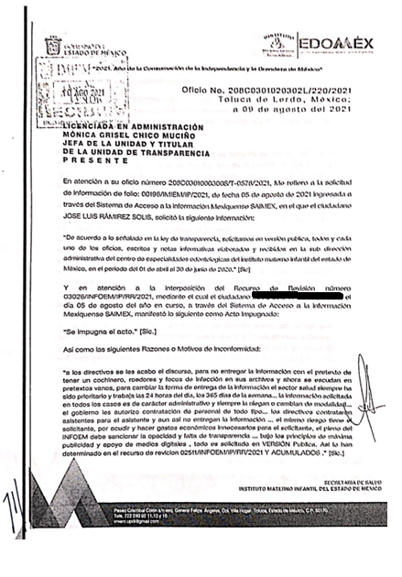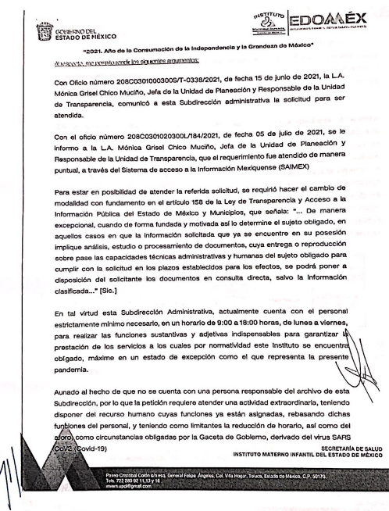
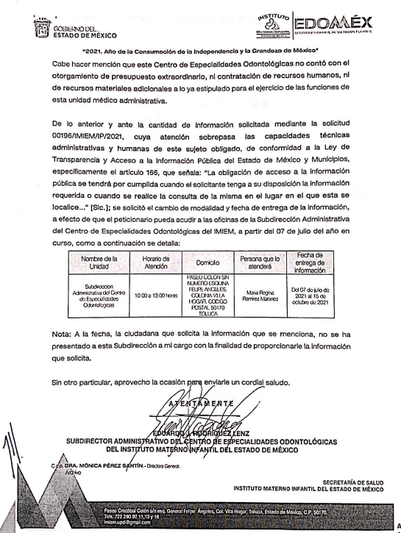
Recurso de Revisión 03926/INFOEM/IP/RR/2021
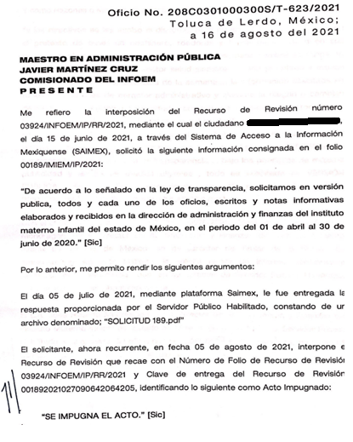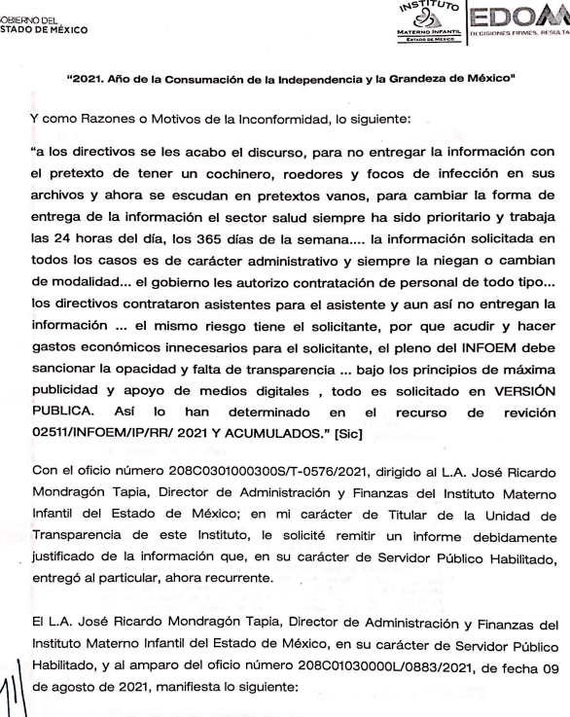
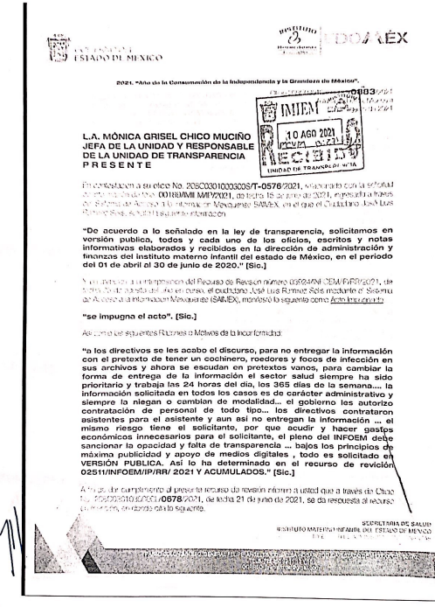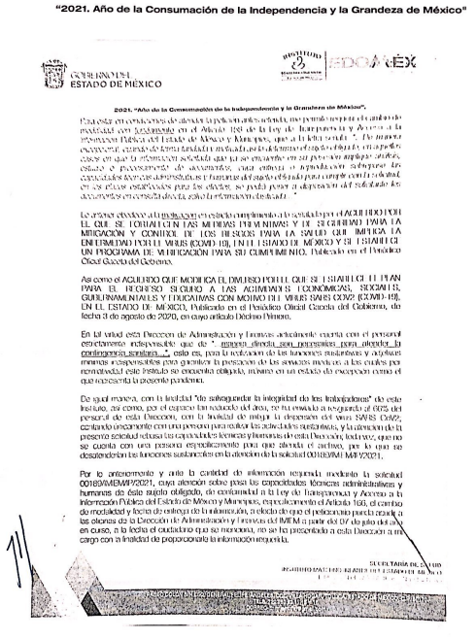
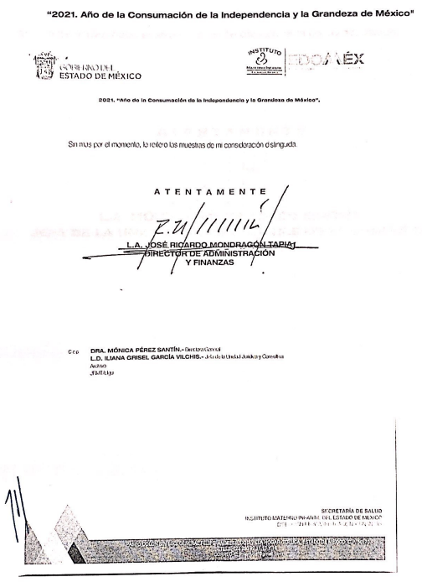
- Por su parte EL PARTICULAR dejó de realizar manifestaciones que a su derecho conviniera y asistiera.

- El treinta y uno (31) de agosto del año en curso, se decretó el cierre de instrucción para el recurso de revisión 03923/INFOEM/IP/RR/2021; posteriormente se amplió el termino para resolver los recursos de revisión objeto de acumulación mediante Acuerdo de fecha diecisiete (17) de septiembre de dos mil veintiuno, seguidamente se decretó el cierre de instrucción para el resto de recursos de revisión acumulados mediante Acuerdo de día veinte (20) del mismo mes y año, por lo que no habiendo más que hacer constar, y ------------------------------------------------------------

CONSIDERANDO

PRIMERO. De la competencia

- El Instituto de Transparencia, Acceso a la Información Pública y Protección de Datos Personales del Estado de México y Municipios, es competente para conocer y resolver el presente recurso de revisión interpuesto por la parte recurrente, conforme a lo dispuesto en los artículos 6°, apartado A, de la Constitución Política de los Estados Unidos Mexicanos; 5°, párrafos trigésimo, trigésimo primero y trigésimo segundo, fracciones I, II, III, IV y V de la Constitución Política del Estado Libre y Soberano de México; 1°, 8°, 9°, 10, 37 y 42, fracciones I, II y III, de la Ley General de Transparencia y Acceso a la Información Pública; 1°, 2°, fracciones II y IV; 13, 29, 36, fracciones I y II; 176, 178, 179, 181 párrafo tercero, 185, 188 y 189 de la Ley Transparencia y Acceso a la Información Pública del Estado de México y Municipios; 7°, 9°, fracciones I y XXIV y 11 del Reglamento Interior del Instituto de Transparencia, Acceso a la Información Pública y Protección de Datos Personales del Estado de México y Municipios.

SEGUNDO. De la oportunidad y procedencia.

- Los medios de impugnación fueron presentados a través del SAIMEX, en el formato previamente aprobado para tal efecto y dentro del plazo legal de quince días hábiles otorgados; para el caso en particular es de señalar que el SUJETO OBLIGADO entregó sus respuestas los días cinco (05) y seis (06) de julio de dos mil veintiuno, de tal forma que los plazos para interponer los recursos de revisión transcurrieron de los días seis (06) y siete (07) de julio al diez (10) y once (11) de agosto de dos mil veintiuno; en consecuencia, el ahora RECURRENTE presentó sus inconformidades el día cinco (05) de agosto de dos mil veintiuno; por lo que el medio de impugnación se encuentran dentro del lapso legalmente establecido para tal efecto.

- Asimismo, los escritos contienen las formalidades previstas por el artículo 180 último párrafo de la Ley de la materia actual, por lo que es procedente que este Instituto de Transparencia, Acceso a la Información Pública y Protección de Datos Personales del Estado de México y Municipios, conozca y resuelva el presente recurso.

TERCERO. Del planteamiento de la Litis.

- Se solicitó tener acceso, a la información que a continuación se desagrega:

Oficios, escritos y notas informativas emitidos y recibidos del 1 de abril al 30 de junio de 2020, en las siguientes Unidades Administrativas del Instituto Materno Infantil del Estado de México:

  - Subdirección Administrativa;

  - Dirección de Administración y Finanzas;

  - Subdirección de Finanzas; y

  - Dirección Administrativa del Centro de Especialidades Odontológicas;

- EL PARTICULAR inconforme con las respuestas, expuso su desacuerdo con el cambio de modalidad a consulta directa.

- En dichas condiciones, la Litis a resolver en este recurso se circunscribe a determinar si se actualizan la causales de procedencia prevista en el artículo 179, fracción VIII de la Ley de Transparencia y Acceso a la Información Pública del Estado de México y Municipios; fracción que determina las hipótesis jurídica relativa a entrega o puesta a disposición de información en una modalidad o formato distinto al solicitado; contexto del cual se dolió EL RECURRENTE al momento de interponer su inconformidad. De modo tal que el presente recurso de revisión se abocara en determinar si el SUJETO OBLIGADO con su respuesta ciertamente actualiza la causal de procedencia antes señalada. Así como comprobar si la respuesta emitida resulta congruente e integral en términos del artículo 11 de la ley de la materia.

CUARTO. Del estudio y resolución del asunto.

- Acotada la Litis sobre la cual versará el presente estudio, se estima importante primeramente referir, que EL RECURRENTE al momento de presentar las solicitudes de información que dieron origen a los recursos de revisión que nos ocupan, eligió como modalidad de entrega Vía SAIMEX, tal y como se precisa en la siguiente imagen a modo de ejemplo:
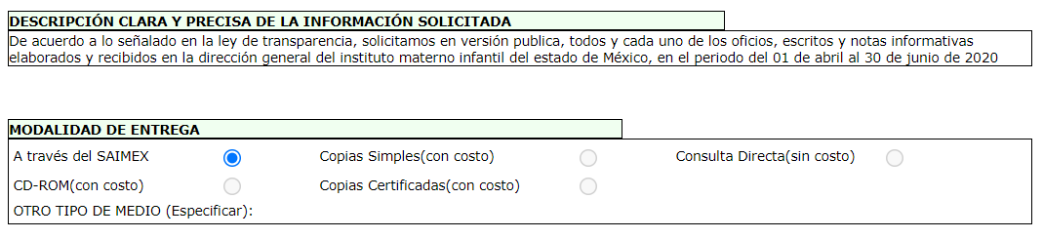

- A lo anterior, queda evidente que la información se requirió Vía SAIMEX; por otra parte, si bien EL SUJETO OBLIGADO menciona que la información supera las capacidades técnicas administrativas y humanas, por tal motivo, cambia la modalidad de entrega a consulta directa (In situ), en este supuesto se deben fundar y motivar correctamente los motivos del cambio de modalidad; por tanto, se tuvo afectado el derecho al acceso a la información pública de la particular.

- Por tanto, la fundamentación y motivación consiste en la obligación que tiene todo ente público de expresar los preceptos jurídicos aplicables al asunto motivo del acto y las razones o argumentos de su actuar.
- Al respecto, el máximo tribunal del País ha establecido jurisprudencia respecto a qué debe entenderse por fundamentación y motivación, en los siguientes términos:

“FUNDAMENTACION Y MOTIVACION. La debida fundamentación y motivación legal, deben entenderse, por lo primero, la cita del precepto legal aplicable al caso, y por lo segundo, las razones, motivos o circunstancias especiales que llevaron a la autoridad a concluir que el caso particular encuadra en el supuesto previsto por la norma legal invocada como fundamento.
…” (Sic)

- Así, en un acto de autoridad se surte la debida fundamentación cuando se cita el precepto legal aplicable al caso concreto y la debida motivación cuando se expresan las razones, motivos o circunstancias que tomó en cuenta la autoridad para adecuar el hecho a los fundamentos de derecho.

- Más aún, a través de diversa jurisprudencia dictada por el Poder Judicial de la Federación se sostiene que la finalidad de la fundamentación o motivación es la de explicar, justificar, posibilitar la defensa y comunicar la decisión de la autoridad:

“FUNDAMENTACIÓN Y MOTIVACIÓN. EL ASPECTO FORMAL DE LA GARANTÍA Y SU FINALIDAD SE TRADUCEN EN EXPLICAR, JUSTIFICAR, POSIBILITAR LA DEFENSA Y COMUNICAR LA DECISIÓN. El contenido formal de la garantía de legalidad prevista en el artículo 16 constitucional relativa a la fundamentación y motivación tiene como propósito primordial y ratio que el justiciable conozca el "para qué" de la conducta de la autoridad, lo que se traduce en darle a conocer en detalle y de manera completa la esencia de todas las circunstancias y condiciones que determinaron el acto de voluntad, de manera que sea evidente y muy claro para el afectado poder cuestionar y controvertir el mérito de la decisión, permitiéndole una real y auténtica defensa. Por tanto, no basta que el acto de autoridad apenas observe una motivación pro forma pero de una manera incongruente, insuficiente o imprecisa, que impida la finalidad del conocimiento, comprobación y defensa pertinente, ni es válido exigirle una amplitud o abundancia superflua, pues es suficiente la expresión de lo estrictamente necesario para explicar, justificar y posibilitar la defensa, así como para comunicar la decisión a efecto de que se considere debidamente fundado y motivado, exponiendo los hechos relevantes para decidir, citando la norma habilitante y un argumento mínimo pero suficiente para acreditar el razonamiento del que se deduzca la relación de pertenencia lógica de los hechos al derecho invocado, que es la subsunción.” (Sic)

- En consecuencia, la fundamentación y motivación implica que, en el acto de autoridad, además de contenerse los supuestos jurídicos aplicables se expliquen claramente, porque, a través de la utilización de la norma se emitió el acto. De este modo, la persona que se siente afectada pueda impugnar la decisión, permitiéndole una real y auténtica defensa. En razón de lo anterior, es que se procede a realizar un análisis para determinar si el cambio de modalidad es procedente en razón de encontrarse debidamente fundado y motivado.

Del cambio de modalidad

- Primeramente subrayar que el SUJETO OBLIGADO ya asumió que genera, posee o administra la información requerida, tan es así que la puso a disposición del particular para su consulta directa.

- Ahora bien, la modalidad de entrega como la forma de envío de la información se hará preferentemente como haya señalado el requirente; no obstante en los casos en que esto no sea posible, los sujetos obligados podrán garantizar la entrega a través de cualquier otro medio, siempre y cuando funde y motive la razón para hacerlo; nuevamente reiterando que la necesidad de fundar y motivar es imperante en todos los actos que emite cualquier autoridad.

- En los casos que ocupan la presente resolución, se ha pretendido realizar el cambio de modalidad, derivado de que el Instituto Materno Infantil del Estado de México estima que se están rebasando sus capacidades administrativas, técnicas y humanas por la interposición simultánea y masiva de solicitudes de información y recursos de revisión.

- En ese contexto, el SUJETO OBLIGADO con la intención legítima de no lesionar el derecho humano, pone a disposición del solicitante los documentos solicitados en consulta directa, con fundamento en el artículo 158 y 164 de la Ley de Transparencia y Acceso a la Información Pública del Estado de México y Municipios, que establecen que excepcionalmente, de forma fundada y motivada, en el caso de que la información solicitada implique análisis, estudio o procesamiento de documentos, cuya entrega o reproducción sobrepase las capacidades técnicas, administrativas y humanas del sujeto obligado, se podrá poner a disposición del solicitante los documentos en consulta directa.

- Es decir, del artículo anterior se derivan tres hipótesis que en conjunto y de manera fundada y motivada, validan el cambio de modalidad de entrega de la información y las cuales son: que las documentales a proporcionar sobrepasen las capacidades técnicas, administrativas y humanas del sujeto obligado.

- En ese sentido, de los oficios remitidos en respuesta, se advierte que son insuficientes para soportar y aceptar el cambio de modalidad pretendido; toda vez que no se abarcan los siguientes elementos.

Temporalidad de las solicitudes de información.

- En el Acuerdo que los sujetos obligados remitan para realizar el cambio de modalidad a In situ, y que no fue generada para los presentes asuntos por parte del Comité de Transparencia del Instituto Materno Infantil del Estado de México, se deben identificar en que lapso temporal se interpusieron determinado número de solicitudes y recursos de revisión; es decir “de tal día a tal día” se estará identificado el intervalo de número de solicitudes de información e interposición de recursos de revisión, que les estén siendo remitidos y que deben sustanciar en un mismo lapso de tiempo que la ley les obliga, de modo tal que determinando el número de asuntos que tiene que atender el sujeto obligado es visiblemente excesivo, y está soportando como se están sobrepasando sus capacidades técnicas, administrativas y humanas.

- Contexto que en el presente asunto, no se materializó, como se desprende de los oficios entregados en respuesta y posteriormente en calidad de informe justificado, como se ilustra con los entregados en el recurso de revisión 03923/INFOEM/IP/RR/2021, a modo de ejemplo:

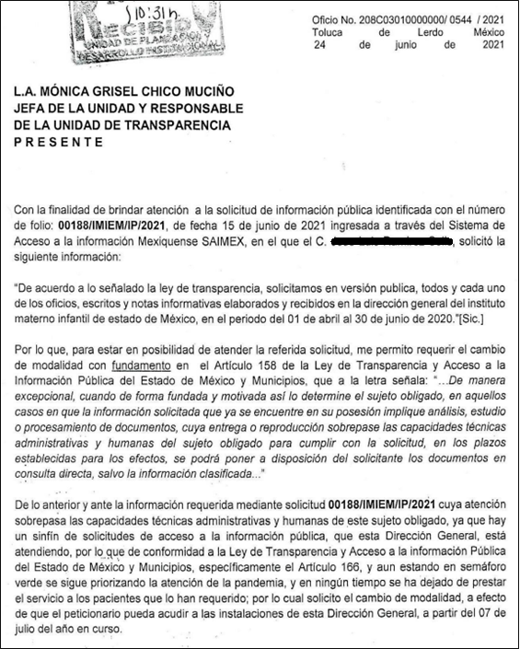


Del solicitante.

- Por otro lado, se debe identificar que el solicitante o quejoso según sea el caso, sea el mismo que ha ingresado el mismo cumulo de solicitudes de información y recursos de revisión.

- Lo anterior, para poder arribar a la conclusión de que a todas luces resulta insuficiente el recurso humano con el que cuenta el Sujeto Obligado para atender la cantidad de solicitudes cumpliendo con los plazos establecidos para tal efecto, más aun cuando guardan identidad de parte; es decir, fueron interpuestas por un mismo solicitante, resultando inviable atender únicamente lo solicitado por un ciudadano, excluyendo las demás actividades encomendadas a los servidores públicos del Instituto Materno Infantil del Estado de México, en pro de la sociedad en general.

- Contexto que como se aprecia de los oficios remitidos, anteriormente trascritos, no se identifica al solicitante y el intervalo de fechas en que ingresó el cumulo de solicitudes de información.

El tiempo estimado de atención.

- El SUJETO OBLIGADO, debe demostrar la temporalidad y fechas en que se turnaron las solicitudes de información a los servidores públicos habilitados competentes de dar atención a las solicitudes de información.

- Lo anterior, para acreditar que se cumple a cabalidad con el procedimiento de acceso a la información pública, descrito en el Título Séptimo de la Ley de Transparencia Local, que describe los pasos que debe seguir la autoridad para atender las solicitudes que presenten las personas en ejercicio de su derecho, entre los cuales se encuentra el deber de las unidades de transparencia de turnar a todas las áreas competentes que cuenten con la información o deban tenerla de acuerdo a sus facultades, competencias y funciones, con el objeto de que realicen una búsqueda exhaustiva y razonable de la información solicitada, según se asienta en el artículo 162 de la ley citada.

- Toda vez que es obligación de identificar la unidad administrativa que resguarda el documento al que una persona pretende acceder, es practicar una adecuada gestión documental que nos permite localizar el documento, como bien señala el artículo 159 de la Ley de Transparencia.

- El Titular de la Unidad de Transparencia tiene la obligación de cumplir con lo que dispone la normatividad aplicable que, en primera instancia implica que solicite a todas las áreas que pudieron haber generado o administrado la información requerida, la búsqueda de la misma.

- Atento a lo anterior, de la revisión a los expedientes electrónicos en que se actúa, se advierte que si existen registros de que en todas y cada una de las solicitudes de información de las que se pretende el cambio de modalidad, que fueron turnadas, como se advierte de la siguiente captura de pantalla de solo una de las solicitudes de información, en obvio de repeticiones innecesarias:
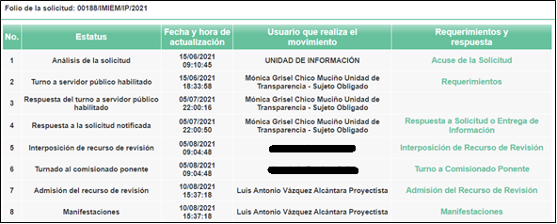
- De los requerimientos realizados a los servidores públicos habilitados, se desprende que estos si dieron respuesta; sin embargo se realizó únicamente adjuntando un oficio a efecto de requerir el cambio de modalidad, como se observa:

- En ese sentido, los servidores públicos habilitados, deben acusar de recibo del cumulo de solicitudes de información y den cuenta de todo el proceso de substanciación que deberán llevar a cabo, que de manera enunciativa mas no limitativa pueden ser: localización de la información, escaneo de documentación, elaboración de versiones públicas, puesta a disposición del Comité para hacer la aprobación de la clasificación etc; es decir, acreditar que si bien se está buscando la información, y que se está realizando todo el procedimiento para el cumplimiento, también lo es que no se está negando la misma, pero ciertamente el lapso temporal es insuficiente para atender todas y cada una de las múltiples solicitudes de información en un mismo plazo.

- Contexto que en el presente asunto, no se acreditó; además que todos los servidores públicos habilitados contestan en el mismo sentido, aún y cuando no todas las solicitudes de información son de su competencia por corresponder a diferentes unidades administrativas, sumado a que en la respuesta emitida no se generó ningún acta emitida por el Comité de Transparencia para sustentar el cambio de modalidad, únicamente se hizo mención por medio de oficios que se sobrepasan las capacidades técnicas administrativas y humanas del SUJETO OBLIGADO, haciendo énfasis en que si bien la Entidad se encuentra en semáforo amarillo se continua priorizado la atención a pacientes con SARS CoV2 (COVID-19); luego entonces se concluye que tampoco se colman los requerimientos en comento.

Del reporte de incidencias

- Por otro lado, es necesario subrayar, que no basta con que el SUJETO OBLIGADO alegue que debido al volumen de la información no puede entregarla vía electrónica, se requiere también generar previo a la respuesta un reporte de incidencias ante la Dirección de Informática de éste Instituto, de conformidad con el numeral CINCUENTA Y CUATRO DE LOS LINEAMIENTOS PARA LA RECEPCIÓN, TRÁMITE Y RESOLUCIÓN DE LAS SOLICITUDES DE ACCESO A LA INFORMACIÓN PÚBLICA, ACCESO, MODIFICACIÓN, SUSTITUCIÓN, RECTIFICACIÓN O SUPRESIÓN PARCIAL O TOTAL DE DATOS PERSONALES, ASÍ COMO DE LOS RECURSOS DE REVISIÓN QUE DEBERÁN OBSERVAR LOS SUJETOS OBLIGADOS POR LA LEY DE TRANSPARENCIA Y ACCESO A LA INFORMACIÓN PÚBLICA DEL ESTADO DE MÉXICO Y MUNICIPIOS que a la letra señalan:

CINCUENTA Y CUATRO.- De acuerdo a lo dispuesto por el párrafo segundo del artículo 48 de la Ley, la información podrá ser entregada vía electrónica a través del SICOSIEM.

Es obligación del responsable de la Unidad de Información verificar que los archivos electrónicos que contengan la información entregada, se encuentra agregada al SICOSIEM.

En caso de que el responsable de la Unidad de Información no pueda agregar al SICOSIEM los archivos electrónicos que contengan la información por motivos técnicos, debe avisar de inmediato al Instituto, a través del correo electrónico institucional, Además de comunicarse vía telefónica de inmediato a efecto de que reciba el apoyo técnico correspondiente.
La Dirección de Sistemas e Informática del Instituto, debe llevar un registro de incidencias en el cual se asienten todas las llamas referentes al apoyo técnico para agregar los archivos electrónicos al SICOSIEM.

La omisión por parte del responsable de la Unidad de Información del procedimiento antes descrito presume la negativa de la entrega de la Información.

Cuando la información no pueda ser remitida vía electrónica, se deberá fundar y motivar la resolución respectiva, explicando en todo momento las causas que impiden el envío de la información de forma electrónica.

En el supuesto de que la información sea puesta a disposición del solicitante la Unidad de Información deberá señalar en su respuesta, con toda claridad el lugar en donde se permitirá el acceso a la información, así como en los días y horas hábiles precisadas en la resolución respectiva. En este supuesto, la disposición o entrega de la información se realizará mediante el formato de recepción de información pública.

El formato mencionado deberá estar agregado al expediente electrónico de la solicitud de información pública, en el estatus respectivo.

- En ese sentido, esta Ponencia que resuelve, solicitó vía correo electrónico a la Dirección de Informática, informara respecto a la capacidad máxima que soporta el SAIMEX para adjuntar archivos electrónicos, y verificar si existió registro de incidencias por parte del Instituto Materno Infantil del Estado de México, relativas a los asuntos de mérito donde se pretende el cambio de modalidad, obteniendo la siguiente respuesta:

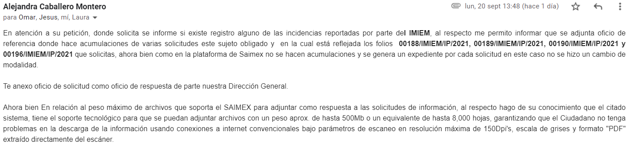

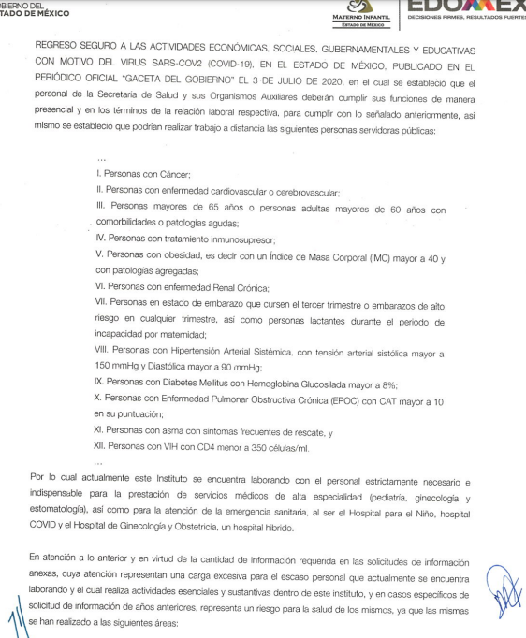


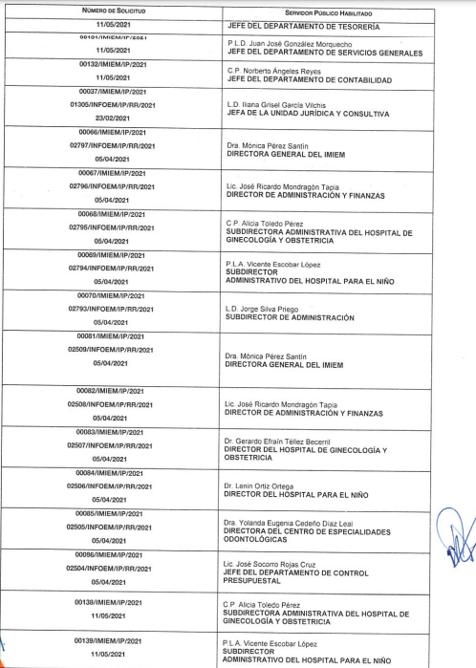
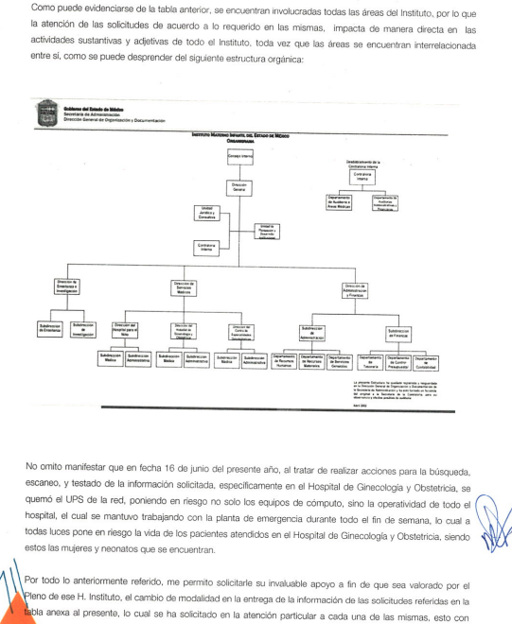
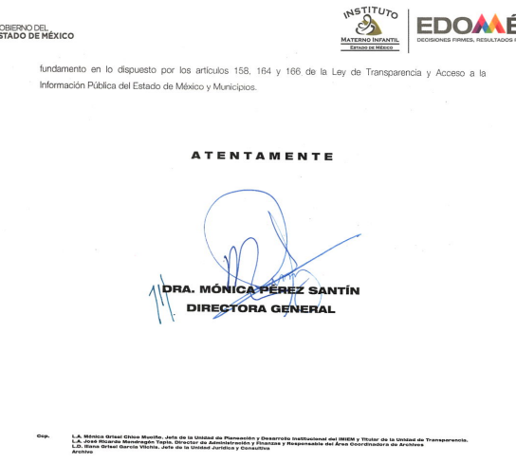

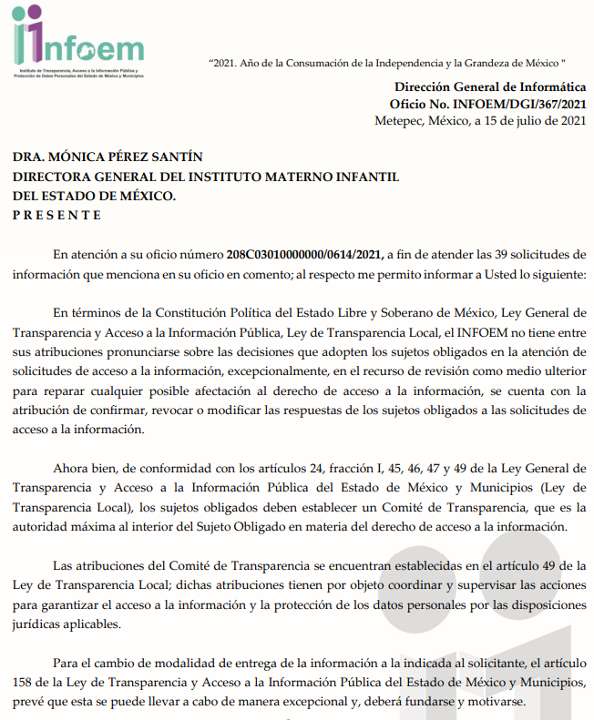

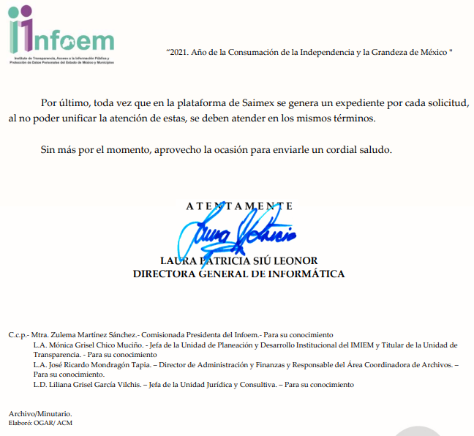

- De lo anterior, se desprende que el máximo de archivos que soporta el SAIMEX para adjuntar información es de hasta 8,000 hojas o peso aproximado de 500Mb, en ese sentido el SUJETO OBLIGADO no señaló con claridad a cuanto equivale el número de fojas o peso aproximado de megabytes, que imposibilite la entrega de la información por la vía solicitada; asimismo, se desprende con claridad que no se realizaron los reportes de incidencias correspondientes; sino nuevamente se remitieron oficios con el listado de solicitudes interpuestas por diversos solicitantes adicionales al de mérito, de las cuales la Dirección de Informática no realiza acumulaciones, por lo cual no tiene registro de incidencias y únicamente dio cuenta de la existencia de los oficios remitidos

De la modalidad de entrega de la información elegida

- Como anteriormente se hiciera mención, de las solicitudes de información se desprende que el particular eligió como modalidad de entrega de la información vía SAIMEX; sistema que tiene como propósito fundamental, proveer el ejercicio del derecho de acceso a la información pública, de forma sencilla y gratuita.

- En ese contexto, la Ley de Transparencia y Acceso a la Información Pública del Estado de México y Municipios, privilegia el uso de las tecnologías por medios electrónicos, dando preferencia al uso de sistemas computacionales y las tecnologías de la información, a efecto de facilitar los procesos, como se advierte del artículo 88, que establece lo siguiente:

“Artículo 88. La información referente a las obligaciones de transparencia será puesta a disposición de los particulares por cualquier medio que facilite su acceso, dando preferencia al uso de sistemas computacionales y las nuevas tecnologías de información.”

- En ese tenor, el artículo 155 fracción V de la referida ley, dispone que para presentar solicitud de acceso a la información, se deberá atender lo dispuesto en el mismo, resaltando que deberá indicarse la modalidad en la que prefiere se otorgue la información, la cual podrá ser verbal, siempre y cuando sea para fines de orientación, mediante consulta directa, mediante la expedición de copias simples o certificadas o la reproducción en cualquier otro medio, incluidos los electrónicos, que en el caso, en la entidad, el Órgano Garante determinó en el formato de solicitud, que podría ser SAIMEX, CD-Rom (con costo), copias simples (con costo), copias certificadas (con costo), consulta directa (sin costo) o disquete 3.5 (con costo), o bien, cualquier otro que determine el particular.

- Luego entonces, el acceso a la información debe darse en la modalidad de entrega elegida por el solicitante, y sólo para los casos en que se encuentren impedidos los sujetos obligados podrán ofrecer otra u otras modalidades debiendo fundar y motivar adecuadamente el cambio de modalidad en la entrega de la información , en términos de lo dispuesto en el artículo 16 de la Constitución Política de los Estados Unidos Mexicanos, el cual, exige que todo acto de autoridad debe de estar debidamente fundado y motivado, en el que se exprese el precepto legal aplicable al caso, además de señalarse las circunstancias, razones particulares o causas inmediatas que se hayan tenido en cuenta para la emisión del acto, según se puede leer en la jurisprudencia del texto y rubro que inserta enseguida para mayor referencia:

“FUNDAMENTACIÓN Y MOTIVACIÓN DE LOS ACTOS ADMINISTRATIVOS. De acuerdo con el artículo 16 constitucional, todo acto de autoridad debe estar suficientemente fundado y motivado, entendiéndose por lo primero que han de expresarse con precisión el precepto legal aplicable al caso y por lo segundo, que también deben señalarse con precisión, las circunstancias especiales, razones particulares o causas inmediatas que se hayan tenido en consideración para la emisión del acto, siendo necesario además, que exista adecuación entre los motivos aducidos y las normas aplicables, es decir, que en el caso concreto se configure la hipótesis normativa. Esto es, que cuando el precepto en comento previene que nadie puede ser molestado en su persona, propiedades o derechos sino en virtud de mandamiento escrito de autoridad competente que funde y motive la causa legal del procedimiento, está exigiendo a todas las autoridades que apeguen sus actos a la ley, expresando de que ley se trata y los preceptos de ella que sirvan de apoyo al mandamiento relativo. En materia administrativa, específicamente, para poder considerar un acto autoritario como correctamente fundado, es necesario que en él se citen: a).- Los cuerpos legales y preceptos que se estén aplicando al caso concreto, es decir, los supuestos normativos en que se encuadra la conducta del gobernado para que esté obligado al pago, que serán señalados con toda exactitud, precisándose los incisos, subincisos, fracciones y preceptos aplicable, y b).- Los cuerpos legales y preceptos que otorgan competencia o facultades a las autoridades para emitir el acto en agravio del gobernado.”

- Por su parte, el artículo 158 de la Ley de Transparencia y Acceso a la Información Pública del Estado de México y Municipios, establece lo siguiente:

“Artículo 158. De manera excepcional, cuando de forma fundada y motivada así lo determine el sujeto obligado, en aquellos casos en que la información solicitada que ya se encuentre en su posesión implique análisis, estudio o procesamiento de documentos cuya entrega o reproducción sobrepase las capacidades técnicas administrativas y humanas del sujeto obligado para cumplir con la solicitud, en los plazos establecidos para dichos efectos, se podrá poner a disposición del solicitante los documentos en consulta directa, salvo la información clasificada.

En todo caso, se facilitará su copia simple o certificada, así como su reproducción por cualquier medio disponible en las instalaciones del sujeto obligado o que, en su caso, aporte el solicitante.”

- Por lo cual, los sujetos obligados podrán poner a disposición de los particulares, los documentos solicitados, en todo caso, por cualquier medio disponible en las instalaciones del sujeto obligado, cuando de forma fundada y motivada se determine que implica un análisis, estudio o procesamiento, cuya entrega o reproducción sobrepase las capacidades técnicas administrativas y humanas.
- En ese contexto, los Lineamientos para la Recepción, Trámite y Resolución de las Solicitudes de Acceso a la Información Pública, así como de los Recursos de Revisión que deberán observar los Sujetos Obligados por la Ley de Transparencia y Acceso a la Información Pública del Estado de México y Municipios, publicados en el Periódico Oficial “Gaceta del Gobierno” del Estado de México, el treinta de octubre de dos mil ocho, en su numeral cincuenta y cuatro, disponen el procedimiento que los sujetos obligados deben seguir para la entrega de la información, según se puede leer enseguida:
“CINCUENTA Y CUATRO.- De acuerdo a lo dispuesto por el párrafo segundo del artículo 48 de la Ley, la información podrá ser entregada vía electrónica a través del SICOSIEM.
Es obligación del responsable de la Unidad de Información verificar que los archivos electrónicos que contengan la información entregada, se encuentra agregada al SICOSIEM.
En caso de que el responsable de la Unidad de Información no pueda agregar al SICOSIEM los archivos electrónicos que contengan la información por motivos técnicos, debe avisar de inmediato al Instituto, a través del correo electrónico institucional, además de comunicarse vía telefónica de inmediato a efecto de que reciba el apoyo técnico correspondiente.
La Dirección de Sistemas e Informática del Instituto, debe llevar un registro de incidencias en el cual se asienten todas las llamas referentes al apoyo técnico para agregar los archivos electrónicos al SICOSIEM.
La omisión por parte del responsable de la Unidad de Información del procedimiento antes descrito presume la negativa de la entrega de la Información.
Cuando la información no pueda ser remitida vía electrónica, se deberá fundar y motivar la resolución respectiva, explicando en todo momento las causas que impiden el envío de la información de forma electrónica.
En el supuesto de que la información sea puesta a disposición del solicitante la Unidad de Información deberá señalar en su respuesta, con toda claridad el lugar en donde se permitirá el acceso a la información, así como en los días y horas hábiles precisadas en la resolución respectiva. En este supuesto, la disposición o entrega de la información se realizará mediante el formato de recepción de información pública.
El formato mencionado deberá estar agregado al expediente electrónico de la solicitud de información pública, en el estatus respectivo.”.”

- Por lo que se puede concluir, que los sujetos obligados deben proporcionar la información en la modalidad solicitada por los particulares para la entrega de la información, en el caso concreto, si éste eligió el SAIMEX, el titular de la Unidad de Transparencia debe agregar los archivos electrónicos que contengan la información requerida y sólo en caso de imposibilidad técnica, y, previo aviso a este Instituto, puede optarse por cambiar la modalidad de entrega.

- Retomando el caso en concreto, se desprende de la respuesta inicial que el SUJETO OBLIGADO determinó la procedencia del cambio en la modalidad de entrega, derivado de que se sobrepasan sus capacidades, técnicas, humanas, asimismo, derivado de que su personal atiende prioritariamente a pacientes con SARS-CoV2 (COVID-19).

- De lo hasta aquí expuesto, se desprende que el derecho del particular de acceder a los documentos que obran en posesión del Sujeto Obligado se encuentra limitado, en virtud de que no le fue proporcionada la información solicitada, incumpliendo así lo previsto en el artículo 4 de la Ley de la Materia, toda vez que el derecho de acceso a la información se define como la prerrogativa que tiene toda persona para acceder a la información generada, administrada o en poder de los sujetos obligados; apegándose en todo momento al principio de máxima publicidad consagrado en la Constitución Política de los Estados Unidos Mexicanos, en la Constitución Política del Estado Libre y Soberano de México y demás relativos y aplicables en la Materia, al establecer que toda información en posesión de cualquier autoridad, entidad, órgano y organismo federal, estatal y municipal, es pública y solo podrá ser reservada temporalmente por razones de interés público en los términos que fijen las leyes; y al reconocerse como un derecho fundamental es que todo sujeto obligado debe ceñir su actuar a la conservación patrimonial de sus archivos documentales y posteriormente el acceso de la información pública, buscando la disponibilidad de los mismos.

- Bajo tales consideraciones, es que se reitera como improcedente el cambio de modalidad pretendida por el SUJETO OBLIGADO para la entrega de la información a través de consulta directa ya que con la respuesta emitida se pudo advertir que la información de donde se desprende lo requerido obra en sus archivos, por lo cual para tener por satisfecho cabalmente el derecho del particular se considera procedente ordenar la entrega de la información a través de la modalidad elegida por el particular.

- Ahora bien, conforme a los argumentos expuestos con anterioridad, se observa que la información debe solicitarse a diferentes áreas, por lo cual se advierte que la Unidad de Transparencia debe de realizar el procedimiento de búsqueda, enmarcado en el artículo 162 de la Ley de Transparencia y Acceso a la Información Pública del Estado de México y Municipios; procedimiento de búsqueda de la información, que inicia con lo siguiente:

“Artículo 162. Las unidades de transparencia deberán garantizar que las solicitudes se turnen a todas las Áreas competentes que cuenten con la información o deban tenerla de acuerdo a sus facultades, competencias y funciones, con el objeto de que realicen una búsqueda exhaustiva y razonable de la información solicitada.”
- Dicho procedimiento de búsqueda, se constituye como la garantía primaria del derecho humano de acceso a la información pública, el cual se rige por los principios de simplicidad, rapidez, gratuidad del procedimiento, auxilio y orientación a los particulares con el fin de otorgar la protección más amplia de éste derecho, para ello la misma norma establece que los sujetos obligados deberán otorgar el acceso a los documentos que obren en sus archivos o que estén obligados a documentar de acuerdo a sus facultades, competencias o funciones; por ende, al recibir una solicitud de acceso a la información pública, y como fue referido, las solicitudes se tendrán que turnar al área competente para brindar contestación, por lo que la misma Ley indica que serán los Sujetos Obligados quienes establecerán la forma y términos en que darán trámite interno a las solicitudes que no podrán exceder de los periodos establecidos para brindar respuesta, tal cual se desprende de los siguientes artículos:

“Artículo 163. La Unidad de Transparencia deberá notificar la respuesta a la solicitud al interesado en el menor tiempo posible, que no podrá exceder de quince días hábiles, contados a partir del día siguiente a la presentación de aquélla.

Excepcionalmente, el plazo referido en el párrafo anterior podrá ampliarse hasta por siete días hábiles más, siempre y cuando existan razones fundadas y motivadas, las cuales deberán ser aprobadas por el Comité de Transparencia, mediante la emisión de una resolución que deberá notificarse al solicitante, antes de su vencimiento. No podrán invocarse como causales de ampliación del plazo motivos que supongan negligencia o descuido del sujeto obligado en el desahogo de la solicitud.

Artículo 165. Los sujetos obligados establecerán la forma y términos en que darán trámite interno a las solicitudes en materia de acceso a la información.
La información que se entregue en versión pública, cuya modalidad de reproducción o envío tenga un costo, procederá una vez que se acredite el pago respectivo. No puede entenderse como reproducción la elaboración de la misma.
Ante la falta de respuesta a una solicitud en el plazo previsto y en caso de que proceda el acceso, los costos de reproducción y envío correrán a cargo del sujeto obligado.”

- Asimismo, la Ley de Transparencia vigente determina que el procedimiento de acceso a la información pública se tendrá por cumplida cuando el solicitante tenga a su disposición la información requerida, o en su caso, cuando realice la consulta de la misma en el que ésta se localice, situación que no se advierte en el presente caso, toda vez que el Sujeto Obligado, a través de la Unidad de Transparencia no ha brindado el acceso a la información solicitada por el particular, por ende para tener por satisfecho el derecho humano en mérito, será necesario que la Unidad de Transparencia en estricto apego al procedimiento descrito realice una búsqueda exhaustiva y razonable de la información, turnando a las áreas competentes la solicitud con el objetivo de brindar contestación al requerimiento.

- No obstante, toda vez que no se tiene la certeza de la manera o el formato en que el SUJETO OBLIGADO posee la información, se estima que se deberá privilegiar la entrega en medios electrónicos como lo es el SAIMEX, inicialmente elegido; sin embargo, si se acredita un impedimento justificado para atender esa modalidad en relación directa con el formato en el que obra la información en los archivos del SUJETO OBLIGADO, se deberá de dar la opción al sujeto obligado para que, de manera debidamente fundada y motivada se ofrezca la entrega de la información en el resto de las modalidades de entrega de la información además de consulta directa, tales como: habilitar una liga electrónica que deberá proporcionarle para que descargue los archivos -en caso de estar en posibilidad-; enviar la información a su cuenta de correo electrónico; concederle el acceso en disco compacto, con la posibilidad de envío mediante correo certificado, previo pago del costo del disco compacto y del envío, y darle la posibilidad de obtenerla de manera gratuita si la parte solicitante aporta el disco compacto, memoria USB o algún otro medio de almacenamiento magnético, en el que se le proporcionarán los archivos electrónicos.

- Asimismo, precisar que corresponder lo solicitado a oficios, escritos y notas informativas, se encuentran numerosos datos y anexos que pudieran contener información de carácter confidencial que por su naturaleza contenga datos personales susceptibles de ser resguardados por el SUJETO OBLIGADO y para los cuales se deberá emitir una versión pública de los documentos con estricto apego al procedimiento del derecho de acceso a la información pública, ello en términos del Considerando que más adelante se precisara.

De las sanciones

- Por otro lado no pasa desapercibido a esta Ponencia Resolutora las peticiones del hoy recurrente para sancionar al SUJETO OBLIGADO, a saber: "... el pleno del INFOEM debe sancionar la opacidad y falta de transparencia..."

- Al respecto debe señalarse que el recurso de revisión no es la vía para interponer quejas o denuncias, por lo que no es procedente dar observancia a las solicitudes de referencia; no obstante se dejan a salvo los derechos del particular para interponer las denuncias que considere ante la instancia que de acuerdo a sus facultades y atribuciones le compete.

- En ese sentido, el Reglamento Interior del Instituto de Transparencia, Acceso a la Información Pública y Protección de Datos Personales del Estado de México y Municipios, dispone lo siguiente:

“Artículo 27. La Contraloría Interna y Órgano de Control y Vigilancia ejercerá las atribuciones siguientes y se auxiliará de conformidad con la estructura de una autoridad investigadora, y una substanciadora y resolutora:
...
XVI. Instaurar procedimientos de investigación derivados de denuncias y actuaciones de oficio, por presunta responsabilidad administrativa; y en su caso, calificar la falta administrativa e instruir la emisión del Informe de Presunta Responsabilidad Administrativa;
XVII. Resolver las denuncias que se formulen por presuntas infracciones o faltas administrativas derivadas de actos u omisiones cometidas por las o los servidores públicos del Instituto en términos de la Ley de Responsabilidades;
XVIII. Substanciar el procedimiento de responsabilidades administrativas e imponer las sanciones respectivas, cuando se trate de faltas administrativas no graves de los servidores públicos del Instituto
...
XXI. Imponer las medidas cautelares, de conformidad con lo que establezca la normatividad aplicable;
XXII. Imponer las medidas de apremio a los integrantes de los Sujetos Obligados;
XXIII. Solicitar a la autoridad competente la imposición de medidas cautelares;
...
XXXI. Determinar el grado de responsabilidad de los integrantes de los Sujetos Obligados que incumplan con las obligaciones de las Leyes en la Materia; y
XXXII. Las demás que señale este Reglamento, las disposiciones legales y administrativas aplicables y aquellas instruidas por el Pleno.”
Énfasis añadido

- Asimismo, relativo a las manifestaciones consistentes en: "..."a los directivos se les acabo el discurso, para no entregar la información con el pretexto de tener un cochinero, roedores y focos de infección en sus archivos y ahora se escudan en pretextos vanos…"
“...el gobierno les autorizo contratación de personal de todo tipo… los directivos contrataron asistentes para el asistente y aun así no entregan la información...”

- Corresponden a manifestaciones subjetivas y opiniones personales del particular en uso de su libre derecho de expresión. En ese sentido es oportuno señalar que si bien es cierto los artículos 6° y 8° de la Constitución Política de los Estados Unidos Mexicanos tienen como fin garantizar que la autoridad atienda las peticiones y solicitudes de información de las personas, también es imperante que los particulares en el ejercicio del derecho de petición, dirijan los escritos o solicitudes a la autoridad dentro de un margen de respeto, tal como lo dispone el artículo 8° constitucional, que por afinidad es aplicable para el ejercicio de derecho de acceso al a información, debiéndose redactar de manera pacífica y respetuosa las solicitudes de información o los recursos de revisión como es el caso.

- Situación que no ocurrió, por lo que SE CONMINA AL PARTICULAR a que en subsecuentes solicitudes de información que tuviera a bien realizar, las formule de manera pacífica y respetuosa.

QUINTO. De la versión pública

- Debe destacarse que la información que se ha tenido a bien ordenar, dada su propia y especial naturaleza, puede contener datos personales susceptibles de ser protegidos mediante una versión pública, la cual deberá estar soportada por el Acta del Comité de Transparencia que se emita para tal efecto, debiéndola poner a disposición del hoy RECURRENTE, por lo que pudiera actualizar la hipótesis jurídica contenida en el artículo 140 fracción I de la Ley de Transparencia y Accesos a la Información Pública del Estado de México y Municipios, por comprometer la seguridad pública.

- La clasificación total o parcial de la información requerida, mediante solicitud de acceso a la información pública, constituye una restricción al derecho humano de acceso a la información. Como reiteradamente han dicho, diversos órganos jurisdiccionales, ningún derecho es absoluto aunque cualquier límite o restricción, para ser legítimo, debe reunir con tres requisitos: primero, debe de estar establecida en un ordenamiento legal, antes de su aplicación; debe de corresponder a un fin legítimo y ser estrictamente proporcional con el principio o valor que se pretende preservar. En este caso, la clasificación total o parcial de la información es un supuesto que tanto la Ley General de Transparencia y Acceso a la Información Pública, en adelante, la Ley General, como la Ley de Transparencia y Acceso a la Información Pública del Estado de México y Municipios, en adelante, la Ley Estatal, establecen, y agotar el procedimiento legalmente establecido, es precisamente lo que permite acreditar el cumplimiento de los otros dos requisitos.

- El grave problema que enfrentamos en general, los acuerdos de clasificación de la información que emiten los sujetos obligados, siguen sin observar los requisitos, tanto por la complejidad del procedimiento como por la falta de atención de los operadores jurídicos.

- Requisitos previos.

- Los artículos 122 y 100 de la Ley Estatal y de la Ley General, respectivamente, señalan que los sujetos obligados determinan que la información actualiza alguno de los supuestos de clasificación y que son los titulares de las áreas los encargados de clasificar la información. En consecuencia, son los titulares de las áreas que administran la información los que aprueban su clasificación y no el Comité de Transparencia. Al hacerlo tienen que precisar de qué información se trata (nombre, registro federal de contribuyentes, edad, fotografía, entre otros) que forme parte de algún documento o el documento que se pretende reservar (contrato, licencia, póliza, entre otros), señalando el supuesto de clasificación (confidencialidad o reserva).

- Además, se debe señalar el procedimiento, de los tres que establecen los artículos 132 y 106 de la Ley Estatal y General, respectivamente, por el que se realiza dicha clasificación, a saber, cuando se atiende una solicitud de acceso a la información, porque lo determina una autoridad competente o porque se va a generar una versión pública para cumplir con sus obligaciones.

- El último de estos requisitos previos consiste en que no se pueden emitir acuerdos de carácter general ni particular, según lo disponen los artículos 134 y 108 de la Ley Estatal y de la Ley General, respectivamente, esto es, no se puede hacer un acuerdo para clasificar de manera general todos los documentos de un expediente o área, sin individualizar su análisis y tampoco se puede hacer un acuerdo por cada dato que se vaya a clasificar dentro de un documento con diez datos, por ejemplo, susceptibles de ser clasificados.

- Supuestos de clasificación.
- Las disposiciones constitucionales y legales en la materia establecen los dos supuestos generales para clasificar la información: por reserva y por confidencialidad.

- Los artículos 143 y 116 de la Ley Estatal y de la Ley General, respectivamente, señalan los supuestos para que la información pueda ser clasificada como confidencial:

“I. Se refiera a la información privada y los datos personales concernientes a una persona física o jurídico colectiva identificada o identificable;
II. Los secretos bancario, fiduciario, industrial, comercial, fiscal, bursátil y postal, cuya titularidad corresponda a particulares, sujetos de derecho internacional o a sujetos obligados cuando no involucren el ejercicio de recursos públicos; y
III. La que presenten los particulares a los sujetos obligados, de conformidad con lo dispuesto por las leyes o los tratados internacionales.
La información confidencial no estará sujeta a temporalidad alguna y sólo podrán tener acceso a ella los titulares de la misma, sus representantes y los servidores públicos facultados para ello.
No se considerará confidencial la información que se encuentre en los registros públicos o en fuentes de acceso público, ni tampoco la que sea considerada por la presente ley como información pública. “

- Mientras que los artículos 130 y 105 de la Ley Estatal y de la Ley General, respectivamente, señalan que la aplicación de estos supuestos debe de realizarse de manera restrictiva y limitada, por lo que debe acreditarse que se cumple con esta condición y no se pueden ampliar las excepciones o supuestos de clasificación aduciendo analogía o mayoría de razón.

- Como consecuencia de lo anterior, el SUJETO OBLIGADO debe identificar claramente el tipo de información y hacer un juicio de subsunción o encaje para acreditar que el supuesto de hecho corresponde estrictamente con la hipótesis jurídica. Esto también lo debe de realizar el servidor público habilitado y el titular del área que administra la información.

- Al respecto, los Lineamientos Generales en Materia de Clasificación y Desclasificación de la Información, así Como para la Elaboración de Versiones Públicas, por cuanto hace a la clasificación de la información, señalan lo siguiente:
“Quincuagésimo. Los titulares de las áreas de los sujetos obligados podrán utilizar los formatos contenidos en el presente Capítulo como modelo para señalar la clasificación de documentos o expedientes, sin perjuicio de que establezcan los propios.

Quincuagésimo primero. La leyenda en los documentos clasificados indicará:
I. La fecha de sesión del Comité de Transparencia en donde se confirmó la clasificación, en su caso;
II. El nombre del área;
III. La palabra reservado o confidencial;
IV. Las partes o secciones reservadas o confidenciales, en su caso;
V. El fundamento legal;
VI. El periodo de reserva, y
VII. La rúbrica del titular del área.

Quincuagésimo segundo. Los sujetos obligados elaborarán los formatos a que se refiere este Capítulo en medios impresos o electrónicos, entre otros, debiendo ubicarse la leyenda de clasificación en la esquina superior derecha del documento.
En caso de que las condiciones del documento no permitan la inserción completa de la leyenda de clasificación, los sujetos obligados deberán señalar con números o letras las partes testadas para que, en una hoja anexa, se desglose la referida leyenda con las acotaciones realizadas.
Quincuagésimo tercero. El formato para señalar la clasificación parcial de un documento, es el siguiente:


- Una vez hecho lo anterior, se remite la información al Titular de la Unidad de Transparencia, con el acuerdo de clasificación correspondiente, para que sea sometido al conocimiento del Comité de Transparencia.

III. La intervención del Comité de Transparencia.
a) Formalidades para emitir el Acuerdo de Clasificación.
- El Comité de Transparencia, según lo dispuesto en los artículos 128 y 103 de la Ley Estatal y de la Ley General, respectivamente, y la fracción III del numeral Segundo de los Lineamientos generales en materia de clasificación y desclasificación de la información, así como para la elaboración de versiones públicas, en adelante los Lineamientos Generales, cuenta con las facultades para confirmar, modificar o revocar la clasificación de la información que ha hecho el titular del área que administra la información. Por lo tanto, el Comité no aprueba la clasificación, sino que revisa lo que ha hecho el titular del área y confirma, modifica o revoca la decisión a través de un acuerdo.

- Evidentemente, esta decisión implica una restricción a un derecho humano, por lo tanto, puede generar un agravio al particular y, en consecuencia, es necesario que el acto reúna con los requisitos elementales, entre ellos, que la autoridad que va a emitir el acto de autoridad sea la legalmente facultada para ello, es decir, que cumpla con el principio de reserva de ley, por lo que no está demás señalar que el artículo 45 de la Ley Estatal, claramente señala que el Comité de Transparencia, legalmente facultado para emitir el acuerdo de clasificación, se integra por el Titular de la Unidad de Transparencia, el responsable del área coordinadora de archivos y el titular del órgano interno de control, integrado siempre por un número impar y que no debe de existir dependencia jerárquica entre sus integrantes. Cualquier otra composición del Comité puede generar vicios de legalidad de origen en el acto que restringe un derecho humano.

- La decisión de confirmar, modificar o revocar la clasificación deberá de asentarse en un documento que registre la determinación a la que se llegue después de un análisis minucioso a partir de lo aprobado por el Titular del área que administra la información, cuyo análisis debe integrarse en la agenda de los asuntos a tratar en las sesiones, se insiste, a partir de las decisiones adoptadas previamente por los titulares de áreas y que son sujetas a control, en primera instancia, por el Comité de Transparencia.

- Requisitos de fondo del Acuerdo de Clasificación.
- Como se ha señalado antes, al hacer el juicio de subsunción o encaje entre el supuesto de hecho y la hipótesis jurídica, se debe acreditar la estricta correspondencia entre un elemento y otro. Ahora, en esta parte del procedimiento, que se desahoga en sede del Comité de Transparencia, la ley nos aporta mayores luces para cumplir con dicha acreditación. En los artículos 131 y 105 segundo párrafo de la Ley Estatal y de la Ley General respectivamente, y el lineamiento sexagésimo segundo de los Lineamientos Generales, al señalar que la carga de la prueba, para justificar las restricciones, corresponde a los sujetos obligados, por lo que deberán fundar y motivar debidamente la clasificación.

- De lo anterior, se desprende que para una correcta clasificación total o parcial, esto es determinar los datos que se suprimen en las versiones públicas, es necesario fundar y motivar, de manera correcta, la clasificación; considerando que todo acto que la autoridad pronuncie en el ejercicio de sus atribuciones, debe expresar los fundamentos legales que le dieron origen y las razones por las que se deben aplicar al caso concreto.

- Han sido vastos los estudios doctrinarios relativos a estos derechos fundamentales y al principio de legalidad en ellos contenidos; como ejemplo, el procesalista José Ovalle Fabela, en su obra “Garantías Constitucionales del Proceso”, refiere que “...la garantía de fundamentación impone a las autoridades el deber de precisar las disposiciones jurídicas que aplican a los hechos de que se trate y que sustenten su competencia, así como de manifestar los razonamientos que demuestren la aplicabilidad de dichas disposiciones, todo lo cual se debe traducir en una argumentación o juicio de derecho. Pero de igual manera, la garantía de motivación exige que las autoridades expongan los razonamientos con base en los cuales llegaron a la conclusión de que esos hechos son ciertos, normalmente a partir del análisis de las pruebas, lo cual se debe exteriorizar en una argumentación o juicio de hecho....”

- Por su parte, el intérprete judicial del país ha establecido una jurisprudencia respecto a qué debe entenderse por fundamentación y motivación, en los siguientes términos:

FUNDAMENTACIÓN Y MOTIVACIÓN. “La debida fundamentación y motivación legal, deben entenderse, por lo primero, la cita del precepto legal aplicable al caso, y por lo segundo, las razones, motivos o circunstancias especiales que llevaron a la autoridad a concluir que el caso particular encuadra en el supuesto previsto por la norma legal invocada como fundamento.”
SEGUNDO TRIBUNAL COLEGIADO DEL SEXTO CIRCUITO.
Amparo directo 194/88. Bufete Industrial Construcciones, S.A. de C.V. 28 de junio de 1988. Unanimidad de votos. Ponente: Gustavo Calvillo Rangel. Secretario: Jorge Alberto González Álvarez.
Revisión fiscal 103/88. Instituto Mexicano del Seguro Social. 18 de octubre de 1988. Unanimidad de votos. Ponente: Arnoldo Nájera Virgen. Secretario: Alejandro Esponda Rincón.
Amparo en revisión 333/88. Adilia Romero. 26 de octubre de 1988. Unanimidad de votos. Ponente: Arnoldo Nájera Virgen. Secretario: Enrique Crispín Campos Ramírez.
Amparo en revisión 597/95. Emilio Maurer Bretón. 15 de noviembre de 1995. Unanimidad de votos. Ponente: Clementina Ramírez Moguel Goyzueta. Secretario: Gonzalo Carrera Molina.
Amparo directo 7/96. Pedro Vicente López Miro. 21 de febrero de 1996. Unanimidad de votos. Ponente: María Eugenia Estela Martínez Cardiel. Secretario: Enrique Baigts Muñoz.

- Así, en un acto de autoridad se cumple con la debida fundamentación cuando se cita el precepto legal aplicable al caso concreto y la debida motivación cuando se expresan las razones, motivos o circunstancias que tomó en cuenta la autoridad para adecuar el hecho a los fundamentos de derecho.

- En consecuencia, la fundamentación y motivación implica que, en el acto de autoridad, además de contenerse los supuestos jurídicos aplicables se expliquen claramente por qué a través de la utilización de la norma se emitió el acto. De este modo, la persona que se sienta afectada pueda impugnar la decisión, permitiéndole una real y auténtica defensa.

- En ese mismo sentido, el numeral trigésimo tercero fracción V de los Lineamientos Generales, precisa que para motivar la clasificación se deben acreditar las circunstancias de tiempo, modo y lugar.

- Ahora bien, para cada caso además de fundar y motivar, se debe identificar con claridad que datos contenidos en las documentales que son susceptibles de suprimirse, por ejemplo, si una documental de naturaleza pública como lo es la nómina general, si bien el dato de sus remuneraciones es eminentemente público, no así todos los datos contenidos en dicho documento que son datos personales del servidor público que no tienen ninguna injerencia en el tema de la transparencia y la rendición de cuentas, por ejemplo, Clave Única de Registro de Población (CURP), Registro Federal de Contribuyentes (R.F.C.), clave de Cadenas Originales del Sellos Digitales y los Códigos Bidimensionales, también denominados Códigos QR, son datos susceptibles de clasificarse como confidenciales mediante una versión pública que deje a la vista los datos que ofrezcan la información requerida.

- Otro tipo de información confidencial constituyen los secretos bancario, fiduciario, industrial, comercial, fiscal, bursátil y postal, cuya titularidad corresponda a particulares, sujetos de derecho internacional o a sujetos obligados cuando no involucren el ejercicio de recursos públicos, así lo define la fracción XXI del artículo 3 de la Ley Estatal.

Determinación

- Por lo anteriormente expuesto, este Órgano Garante considera parcialmente fundadas las razones o motivos de inconformidad que plantea la RECURRENTE, determinando REVOCAR la respuesta del SUJETO OBLIGADO al no ser procedente el cambio de modalidad de entrega de la información a consulta directa, por lo que con fundamento en lo prescrito en los artículos 5 párrafos vigésimo noveno, trigésimo y trigésimo primero fracciones IV y V de la Constitución Política del Estado Libre y Soberano de México; 2, fracción II; 29, 36 fracciones I y II; 176, 178, 181, 185 de la Ley de Transparencia y Acceso a la Información Pública del Estado de México y Municipios, este ÓRGANO GARANTE emite los siguientes.

R E S O L U T I V O S
PRIMERO. Resultan parcialmente fundadas las razones o motivos de inconformidad hechos valer en los Recursos de Revisión 03923/INFOEM/IP/RR/2021, 03924/INFOEM/IP/RR/2021, 03925/INFOEM/IP/RR/2021 y 03926/INFOEM/IP/RR/2021 acumulados, en términos de los Considerandos CUARTO y QUINTO de la presente resolución.
SEGUNDO. Se REVOCAN las respuestas emitidas por el Instituto Materno Infantil del Estado de México y se ORDENA entregar vía Sistema de Acceso a la Información Mexiquense (SAIMEX), en versión pública, el soporte documental siguiente:
Oficios, escritos y notas informativas emitidos y recibidos del 1 de abril al 30 de junio de 2020, en las siguientes Unidades Administrativas del Instituto Materno Infantil del Estado de México:

- Subdirección Administrativa;

- Dirección de Administración y Finanzas;

- Subdirección de Finanzas; y

- Dirección Administrativa del Centro de Especialidades Odontológicas.
Para efectos de lo anterior, se deberá emitir el Acuerdo del Comité de Transparencia en términos de los artículos 49, fracción VIII y 132, fracción II de la Ley de Transparencia y Acceso a la Información Pública del Estado de México y Municipios, en el que funde y motive las razones sobre los datos que se supriman o eliminen dentro del soporte documental respectivo objeto de las versiones públicas que se formulen y se pongan a disposición de EL RECURRENTE.
Se deberá privilegiar la entrega en la modalidad elegida por el particular; sin embargo, si se acredita un impedimento justificado para atender esa modalidad en relación directa con el formato en el que obra la información, se deberá ofrecer la opción de enviar la información a su correo electrónico; conceder el acceso en disco compacto, con la posibilidad de envío mediante correo certificado, previo pago del costo de CD y del envío; darle la posibilidad de obtener la información de manera gratuita aportando un CD, USB, disco duro, o bien, habilitando una liga electrónica en la que sea posible consultar la información.
TERCERO. Notifíquese al Titular de la Unidad de Transparencia del SUJETO OBLIGADO, para que conforme a los artículos 186 último párrafo, 189 párrafo segundo y 199 de la Ley de Transparencia y Acceso a la Información Pública del Estado de México y Municipios, vigente, dé cumplimiento a lo ordenado dentro del plazo de quince días hábiles, debiendo rendir a este Instituto el informe de cumplimiento de la resolución en un plazo de tres días hábiles posteriores.

CUARTO. De conformidad con el artículo 198 de la Ley de Transparencia y Acceso a la Información Pública del Estado de México y Municipios, de considerarlo procedente, el SUJETO OBLIGADO de manera fundada y motivada, podrá solicitar una ampliación de plazo para el cumplimiento de la presente resolución.
QUINTO. Notifíquese a EL RECURRENTE la presente resolución.
SEXTO. Se hace del conocimiento de EL RECURRENTE que, de conformidad con lo establecido en el artículo 196 de la Ley de Transparencia y Acceso a la Información Pública del Estado de México y Municipios, en caso de que considere que la resolución le cause algún perjuicio podrá impugnarla vía juicio de amparo en los términos de las leyes aplicables.
ASÍ LO RESUELVE, POR UNANIMIDAD DE VOTOS EL PLENO DEL INSTITUTO DE TRANSPARENCIA, ACCESO A LA INFORMACIÓN PÚBLICA Y PROTECCIÓN DE DATOS PERSONALES DEL ESTADO DE MÉXICO Y MUNICIPIOS, CONFORMADO POR LOS COMISIONADOS JOSÉ MARTÍNEZ VILCHIS; MARÍA DEL ROSARIO MEJÍA AYALA; SHARON CRISTINA MORALES MARTÍNEZ; LUIS GUSTAVO PARRA NORIEGA Y GUADALUPE RAMÍREZ PEÑA; EN LA TRIGÉSIMA CUARTA SESIÓN ORDINARIA CELEBRADA EL VEINTINUEVE DE SEPTIEMBRE DE DOS MIL VEINTIUNO, ANTE EL SECRETARIO TÉCNICO DEL PLENO, ALEXIS TAPIA RAMÍREZ.

Emitidos por este Instituto y publicados en el Periódico Oficial del Gobierno del Estado de México “Gaceta del Gobierno” en fecha treinta de octubre de dos mil ocho.
Artículo 164. El acceso se dará en la modalidad de entrega y, en su caso, de envío elegidos por el solicitante. Cuando la información no pueda entregarse o enviarse en la modalidad solicitada, el sujeto obligado deberá ofrecer otra u otras modalidades de entrega. En cualquier caso, se deberá fundar y motivar la necesidad de ofrecer otras modalidades.
Artículo 150 de la Ley de Transparencia y Acceso a la Información Pública del Estado de México y Municipios
Artículo 165, ibídem.
RESTRICCIONES A LOS DERECHOS FUNDAMENTALES. ELEMENTOS QUE EL JUEZ CONSTITUCIONAL DEBE TOMAR EN CUENTA PARA CONSIDERARLAS VÁLIDAS. Ningún derecho fundamental es absoluto y en esa medida todos admiten restricciones. Sin embargo, la regulación de dichas restricciones no puede ser arbitraria. Para que las medidas emitidas por el legislador ordinario con el propósito de restringir los derechos fundamentales sean válidas, deben satisfacer al menos los siguientes requisitos: a) ser admisibles dentro del ámbito constitucional, esto es, el legislador ordinario sólo puede restringir o suspender el ejercicio de las garantías individuales con objetivos que puedan enmarcarse dentro de las previsiones de la Carta Magna; b) ser necesarias para asegurar la obtención de los fines que fundamentan la restricción constitucional, es decir, no basta que la restricción sea en términos amplios útil para la obtención de esos objetivos, sino que debe ser la idónea para su realización, lo que significa que el fin buscado por el legislador no se pueda alcanzar razonablemente por otros medios menos restrictivos de derechos fundamentales; y, c) ser proporcional, esto es, la medida legislativa debe respetar una correspondencia entre la importancia del fin buscado por la ley, y los efectos perjudiciales que produce en otros derechos e intereses constitucionales, en el entendido de que la persecución de un objetivo constitucional no puede hacerse a costa de una afectación innecesaria o desmedida a otros bienes y derechos constitucionalmente protegidos. Así, el juzgador debe determinar en cada caso si la restricción legislativa a un derecho fundamental es, en primer lugar, admisible dadas las previsiones constitucionales, en segundo lugar, si es el medio necesario para proteger esos fines o intereses constitucionalmente amparados, al no existir opciones menos restrictivas que permitan alcanzarlos; y en tercer lugar, si la distinción legislativa se encuentra dentro de las opciones de tratamiento que pueden considerarse proporcionales. De igual manera, las restricciones deberán estar en consonancia con la ley, incluidas las normas internacionales de derechos humanos, y ser compatibles con la naturaleza de los derechos amparados por la Constitución, en aras de la consecución de los objetivos legítimos perseguidos, y ser estrictamente necesarias para promover el bienestar general en una sociedad democrática. 1a./J. 2/2012 (9a.). Primera Sala. Décima Época. Semanario Judicial de la Federación y su Gaceta. Libro V, Febrero de 2012, Pág. 533.
“67. Según se ha interpretado por la jurisprudencia interamericana, el artículo 13.2 de la Convención Americana exige el cumplimiento de las siguientes tres condiciones básicas para que una limitación al derecho a la libertad de expresión sea admisible: (1) la limitación debe haber sido definida en forma precisa y clara a través de una ley formal y material, (2) la limitación debe estar orientada al logro de objetivos imperiosos autorizados por la Convención Americana, y (3) la limitación debe ser necesaria en una sociedad democrática para el logro de los fines imperiosos que se buscan; estrictamente proporcionada a la finalidad perseguida; e idónea para lograr el objetivo imperioso que pretende lograr”. Relatoría Especial para la Libertad de Expresión, Comisión Interamericana de Derechos Humanos. Marco jurídico interamericano sobre el derecho a la libertad de expresión. Párr. 67.
“De continuo hacemos un tipo de juicios que podemos llamar de encaje, y que dan lugar a enunciados del tipo ‘x es un Y’. Si sabemos o asumimos que todos los objetos o seres que reúnen las propiedades a, b y c pertenecen al conjunto de los J, cada vez que encontramos uno que tiene esas tres propiedades decimos que es un J. Y también incorporamos excepciones, como cuando asumimos que no pertenece a la categoría de los J el ser que tiene la propiedad d, aunque tenga cualesquiera otras. Entonces, de un x que tenga las propiedades a, b, c y d diremos que no es un J. Todo esto, en verdad, son obviedades, casi perogrulladas, pero veremos que conviene aquí explicitarlas e ir paso a paso. “También en el campo general de lo normativo realizamos, todo el rato, juicios de encaje, sea respecto de acciones, de estados de cosas o de sujetos. Si en el sistema normativo de referencia asumimos que el homicidio es una acción consistente en matar a otro de modo intencional o imprudente, calificaremos como homicidio la acción por la que A mató a B intencional o imprudentemente… “En la teoría jurídica más tradicional, a esos que he llamado juicios de encaje se les llama subsunciones o juicios de subsunción. Subsunciones o juicios de encaje de ese tipo, positivos o negativos, los hacemos sin parar en todo el ámbito de lo normativo, no sólo en el del derecho” GARCÍA AMADO, Juan Antonio. “¿Qué es ponderar? Sobre implicaciones y riesgos de la ponderación” en Revista Iberoamericana de Argumentación, No. 13, 2016. Pp 1-19.
Tribunales Colegiados de Circuito. Novena Época. Semanario Judicial de la Federación y su Gaceta. Tomo III, marzo de 1996. Pág 769. Consultado en http://sjf.scjn.gob.mx/sjfsist/Documentos/Tesis/203/203143.pdf el viernes 16 de junio de 2017.
Artículo 3. Para los efectos de la presente Ley se entenderá por: (…) IX. Datos personales: La información concerniente a una persona, identificada o identificable según lo dispuesto por la Ley de Protección de Datos Personales del Estado de México;

